职业卫生技术报告信息网上公开记录表
用人单位名称 | 盘州市小河边矿业有限公司
用人单位注册地址 | 贵州省六盘水市盘州市大山镇大河村九组
联系人 | 李乔永
报告名称及编号 | 18985902486
项目组人员 | 陈灏、易振虎、毛久海、张海涛
现场调查人员 | 陈灏、易振虎
现场调查时间 | 2024.4.9 | 用人单位陪同人 | 李乔永
采样与测量人员 | 陈灏、易振虎、毛久海、张海涛
采样与测量时间 | 2024.4.10~12 | 用人单位陪同人 | 李乔永
现场照片(现场调查及现场采样与测量照片，含企业名称或标识的合影照片)
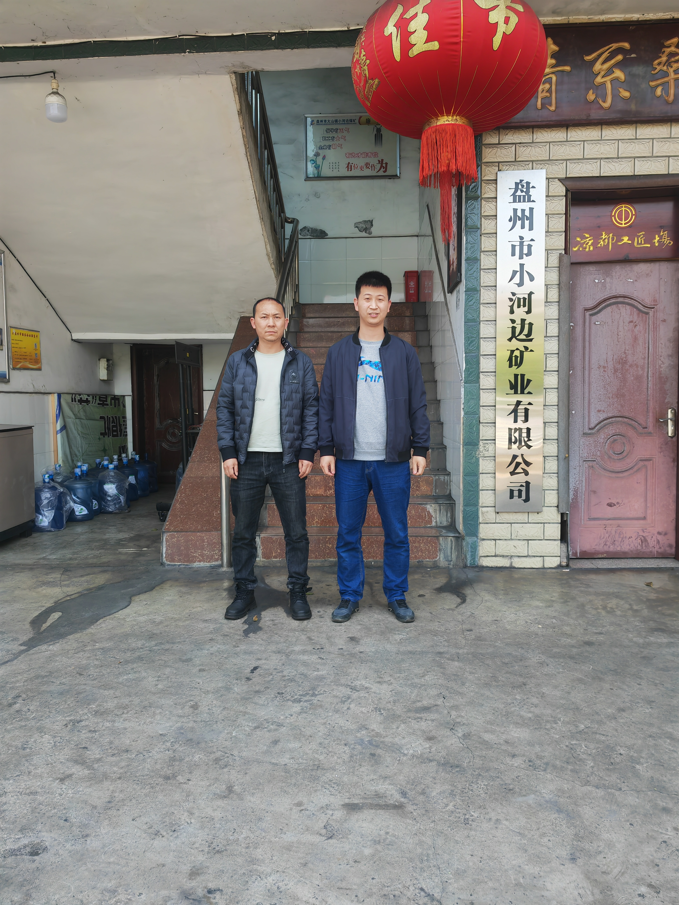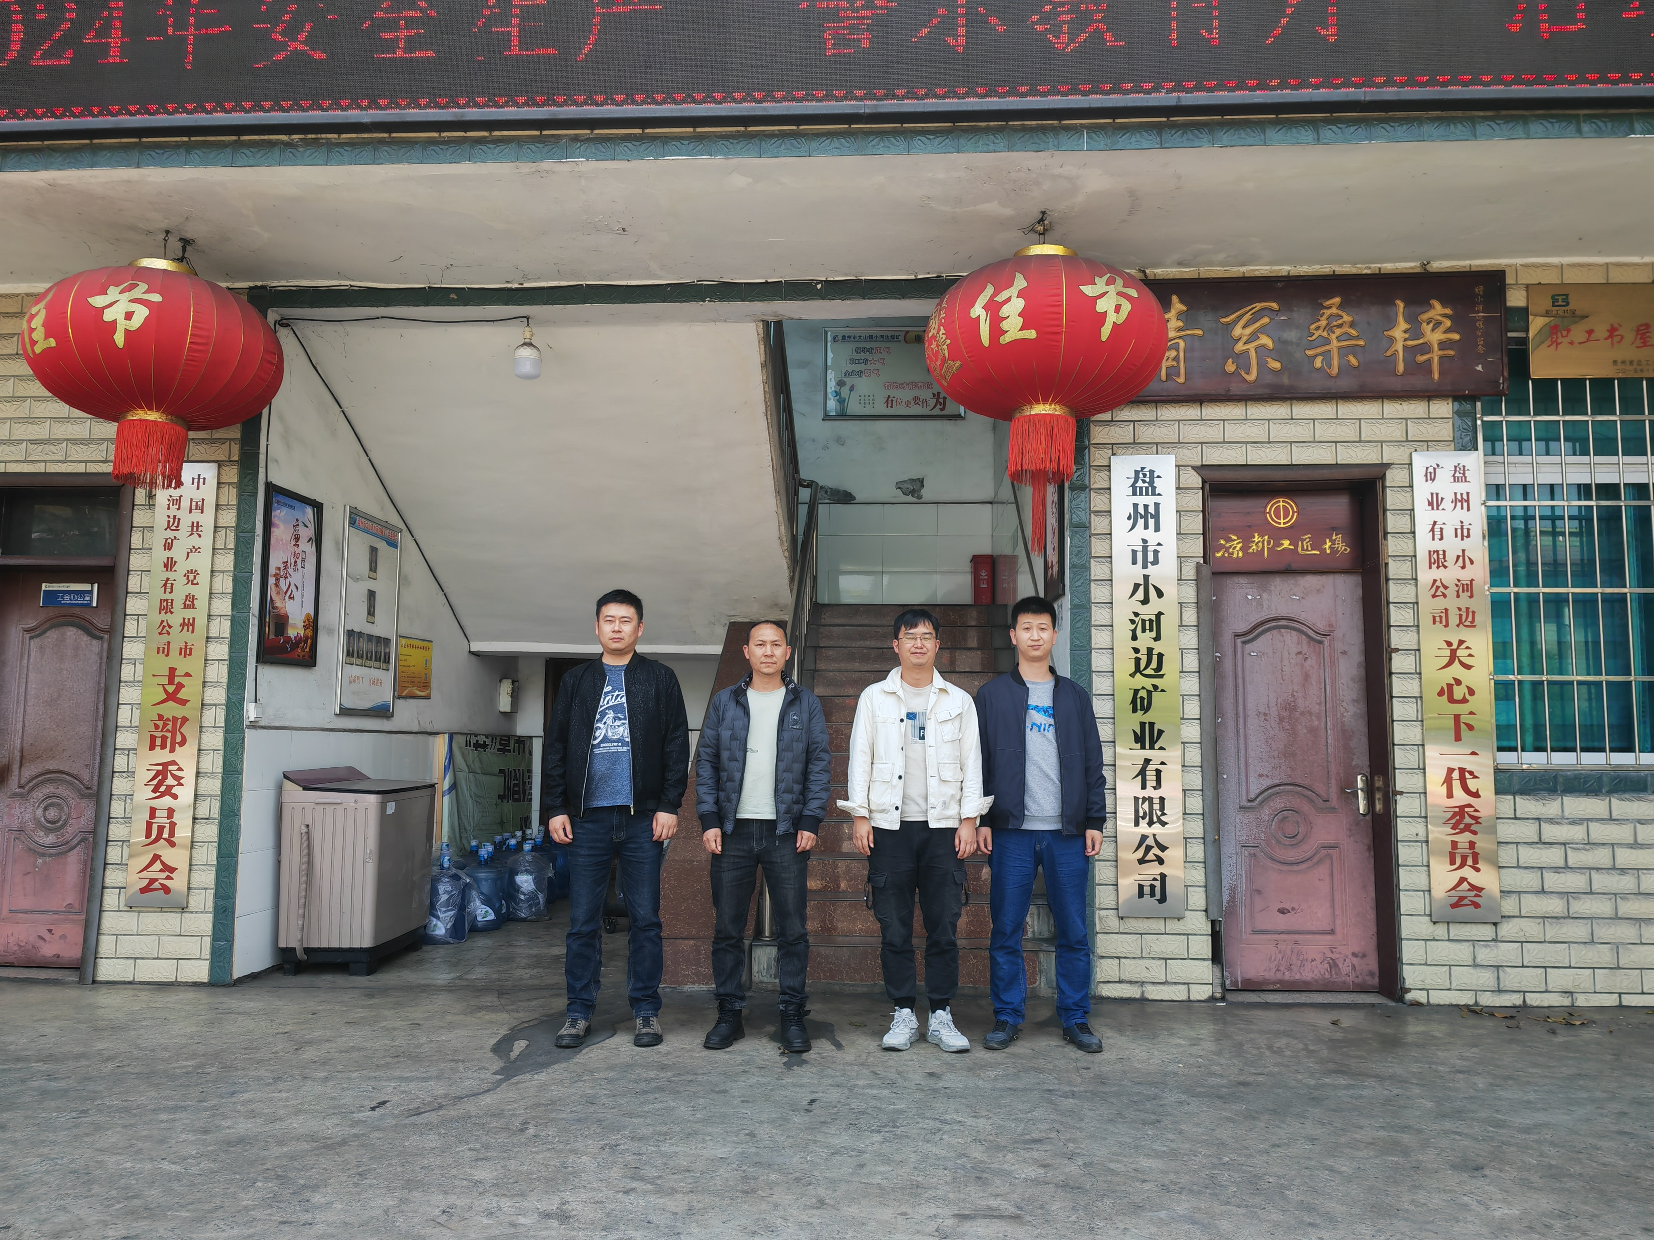
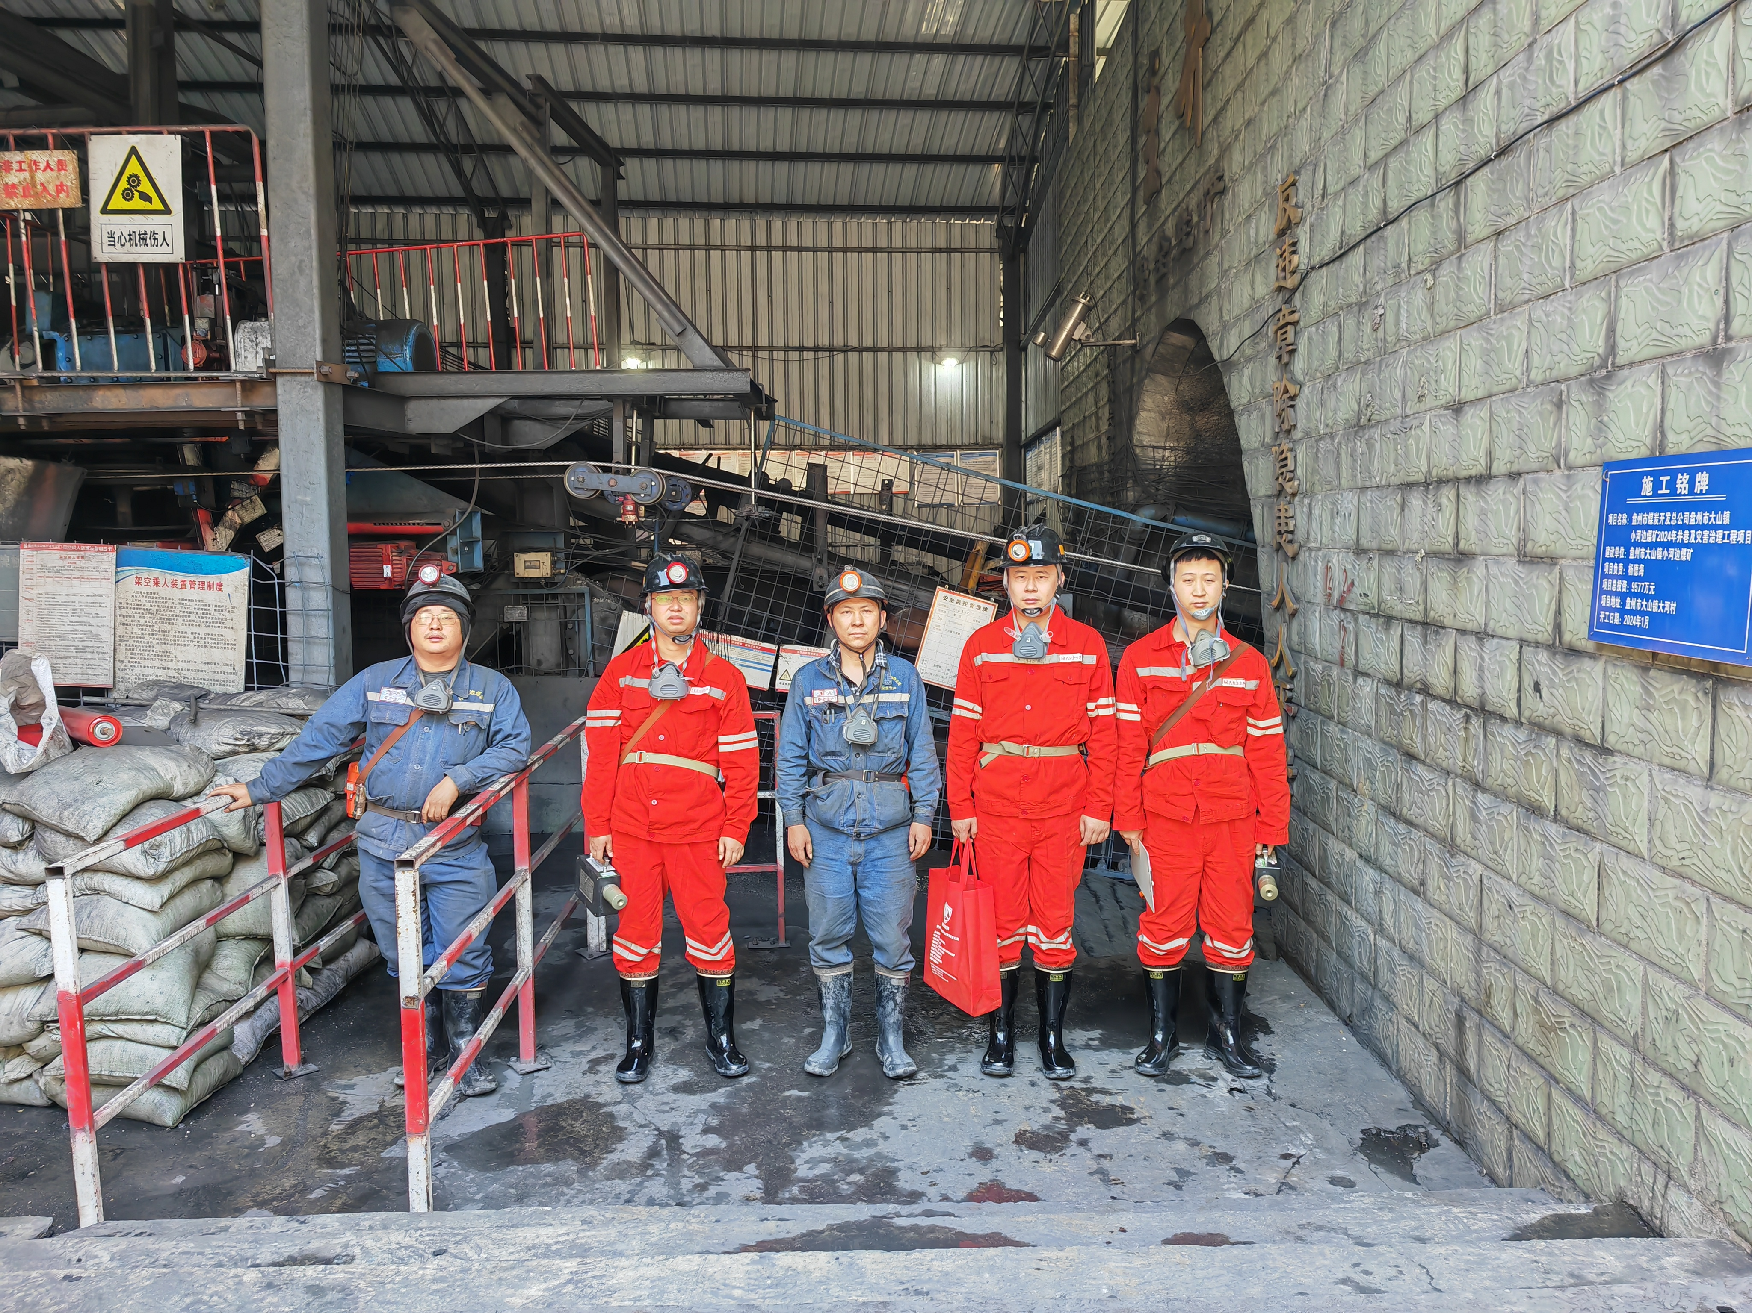
调查合影 检测合影
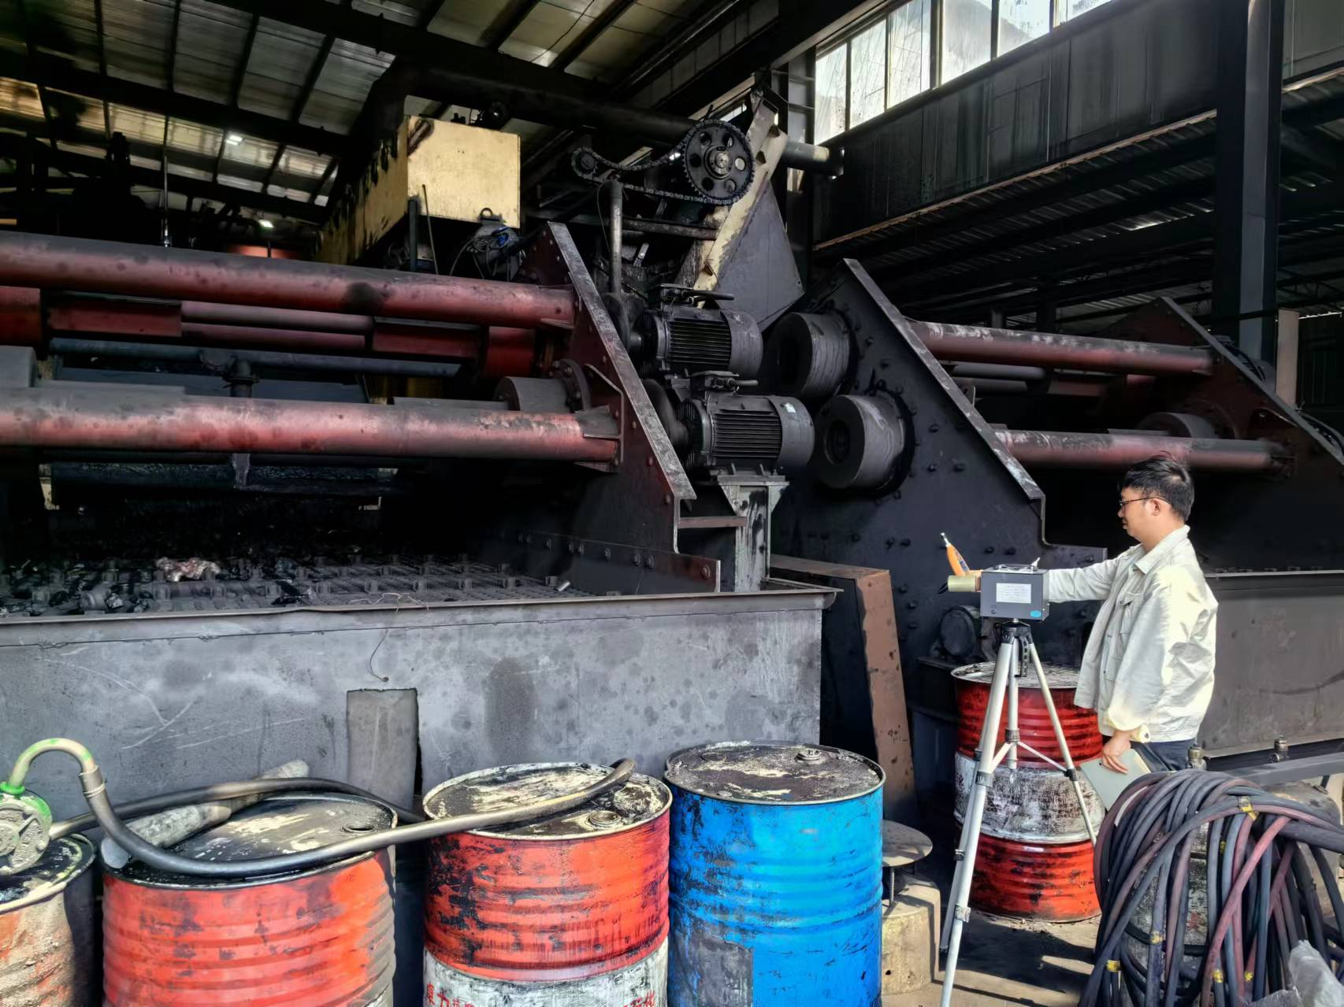
检测照片 检测照片

